Об утверждении Плана по управлению пастбищами и их использованию по Мартукскому району на 2018-2019 годы
Утративший силу
Решение маслихата Мартукского района Актюбинской области от 22 декабря 2017 года № 119. Зарегистрировано Департаментом юстиции Актюбинской области 18 января 2018 года № 5873. Утратило силу решением Мартукского районного маслихата Актюбинской области от 14 декабря 2018 года № 197
Сноска. Утратило силу решением Мартукского районного маслихата Актюбинской области от 14.12.2018 № 197 (вводится в действие со дня его первого официального опубликования).
В соответствии со статьей 6 Закона Республики Казахстан от 23 января 2001 года "О местном государственном управлении и самоуправлении в Республике Казахстан" и подпунктом 1) статьи 8 Закона Республики Казахстан от 20 февраля 2017 года "О пастбищах", Мартукский районный маслихат РЕШИЛ:
1. Утвердить прилагаемый План по управлению пастбищами и их использованию по Мартукскому району на 2018-2019 годы.
2. Настоящее решение вводится в действие с 1 января 2018 года.
Председатель сессии  Мартукского районного маслихата | И. Шакиров
Секретарь Мартукского районного маслихата | А. Альмухамбетов
Утвержден решением Мартукского районного маслихата от 22 декабря 2017 года № 119
План по управлению пастбищами и их использованию по Мартукскому району на 2018-2019 годы
Настоящий План по управлению пастбищами и их использованию по Мартукскому району на 2018-2019 годы (далее – План) разработан в соответствии с Законами Республики Казахстан от 20 февраля 2017 года "О пастбищах", от 23 января 2001 года "О местном государственном управлении и самоуправлении в Республике Казахстан", приказом Заместителя Премьер-Министра Республики Казахстан - Министра сельского хозяйства Республики Казахстан от 24 апреля 2017 года № 173 "Об утверждении Правил рационального использования пастбищ" (зарегистрированный в реестре государственной регистрации нормативных правовых актов № 15090), приказом Министра сельского хозяйства Республики Казахстан от 14 апреля 2015 года № 3-3/332 "Об утверждении предельно допустимой нормы нагрузки на общую площадь пастбищ" (зарегистрированный в реестре государственной регистрации нормативных правовых актов № 11064).
План принимается в целях рационального использования пастбищ, устойчивого обеспечения потребности в кормах и предотвращения процессов деградации пастбищ.
План содержит:
1) схему (карту) расположения пастбищ на территории Мартукского района в разрезе категорий земель, собственников земельных участков и землепользователей на основании правоустанавливающих документов, согласно приложению 1 к настоящему Плану;
2) приемлемые схемы пастбищеоборотов, согласно приложению 2 к настоящему Плану;
3) карту с обозначением внешних и внутренних границ и площадей пастбищ, в том числе сезонных, объектов пастбищной инфраструктуры, согласно приложению 3 к настоящему Плану;
4) схему доступа пастбищепользователей к водоисточникам (озерам, рекам, прудам, копаням, оросительным или обводнительным каналам, трубчатым или шахтным колодцам), составленную согласно норме потребления воды, согласно приложению 4 к настоящему Плану;
5) схему перераспределения пастбищ для размещения поголовья сельскохозяйственных животных физических и (или) юридических лиц, у которых отсутствуют пастбища, и перемещения его на предоставляемые пастбища, согласно приложению 5 к настоящему Плану;
6) схему размещения поголовья сельскохозяйственных животных на отгонных пастбищах физических и (или) юридических лиц, не обеспеченных пастбищами, расположенными при сельском округе, согласно приложению 6 к настоящему Плану;
7) календарный график по использованию пастбищ, устанавливающий сезонные маршруты выпаса и передвижения сельскохозяйственных животных, согласно приложению 7 к настоящему Плану;
8) иные требования, необходимые для рационального использования пастбищ на соответствующей административно-территориальной единице.
План принят с учетом сведений о состоянии геоботанического обследования пастбищ, сведений о ветеринарно-санитарных объектах, данных о численности поголовья сельскохозяйственных животных с указанием их владельцев – пастбищепользователей, физических и (или) юридических лиц, данных о количестве гуртов, отар, табунов, сформированных по видам и половозрастным группам сельскохозяйственных животных, сведений о формировании поголовья сельскохозяйственных животных для выпаса на отгонных пастбищах, особенностей выпаса сельскохозяйственных животных на культурных и аридных пастбищах, сведений о сервитутах для прогона скота и иных данных, предоставленных государственными органами, физическими и (или) юридическими лицами.
По административно-территориальному делению в Мартукском районе имеются 13 сельских округов, 34 сельских населенных пунктов.
Общая площадь территории Мартукского района 660532 га, из них пастбищные земли – 249792 га, обводнҰнные земли – 220280 га.
По категориям земли подразделяются на:
земли сельскохозяйственного назначения – 421455 га;
земли населенных пунктов – 125482 га;
земли промышленности, транспорта, связи, для нужд космической деятельности, обороны, национальной безопасности и иного несельскохозяйственного назначения – 3062 га;
земли запаса – 96484 га.
Климат района резко континентальный, зима сравнительно холодная, лето жаркое и засушливое. Среднегодовая температура воздуха в январе -20°С, -35°С, в июле +24°С, +38°С. Средний размер осадков составляет 30 мм, а годовой 280-300 мм.
Растительный покров района разнообразный, включает примерно 154 видов, представлена разнотравно-типчаково-ковыльной и типчаково-ковыльной растительностью.
Почва: южный малогумусный чернозҰм и тҰмно-каштановая почва. Толщина плодородной почвы 40-50 см.
В районе действуют 13 ветеринарных пунктов, 8 пунктов для искусственного осеменения и 16 примитивных скотомогильников и 1 яма "Беккери".
В настоящее время в Мартукском районе насчитывается крупного рогатого скота 26156 голов, мелкого рогатого скота 37859 голов, 4021 голов лошадей, 93 голов верблюдов, свиней 1093 голов и 65043 птиц.
Для обеспечения сельскохозяйственных животных по Мартукскому району имеются всего 249792 га пастбищных угодий. В черте населенного пункта числится 24972 га пастбищ, в землях запаса имеются 96484 га пастбищных угодий.
Расшифровка аббревиатуры:
°С – показатель Цельсия;
га – гектар;
мм – миллиметр;
см – сантиметр;
РК – Республика Казахстан;
РФ – Российская Федерация.
Приложение 1 к Плану по управлению пастбищами и их использованию по Мартукскому району на 2018-2019 годы
Схема (карта)
расположения пастбищ на территории Мартукского района в разрезе категорий земель, собственников земельных участков и землепользователей на основании правоустанавливающих документов
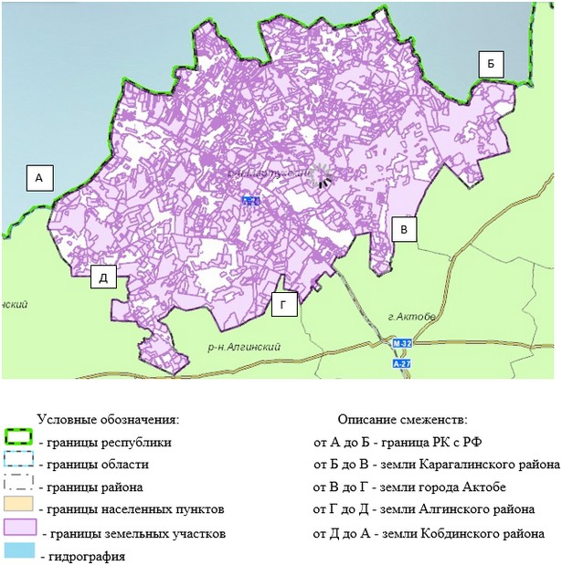

Приложение 2 к Плану по управлению пастбищами и их использованию по Мартукскому району на 2018-2019 годы
Приемлемые схемы пастбищеоборотов
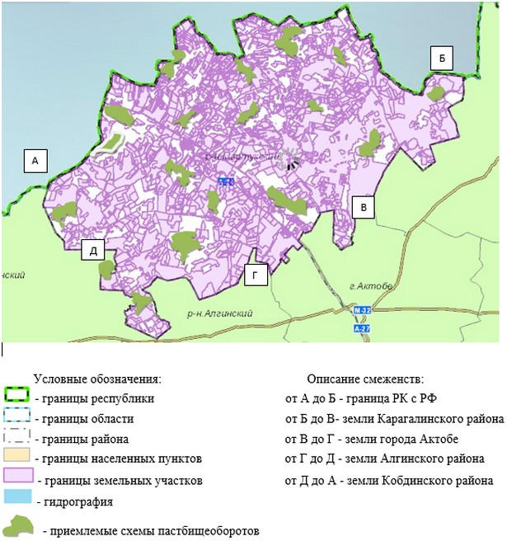

Приложение 3 к Плану по управлению пастбищами и их использованию по Мартукскому району на 2018-2019 годы
Карта с обозначением внешних и внутренних границ и площадей пастбищ, в том числе сезонных обьектов пастбищной инфраструктуры
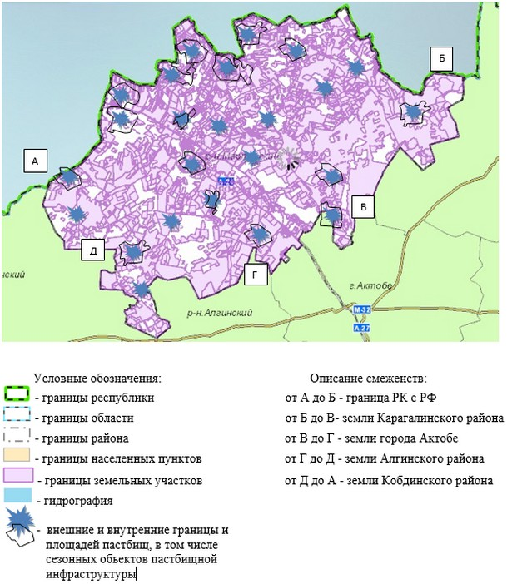

Приложение 4 к Плану по управлению пастбищами и их использованию по Мартукскому району на 2018-2019 годы
Схема
доступа пастбищепользователей к водоисточникам (озерам, рекам, прудам, копаням, оростилеьным или обводнительным каналам, трубчатым или шахтным колодцам), сотавленная согласно норме потребления воды
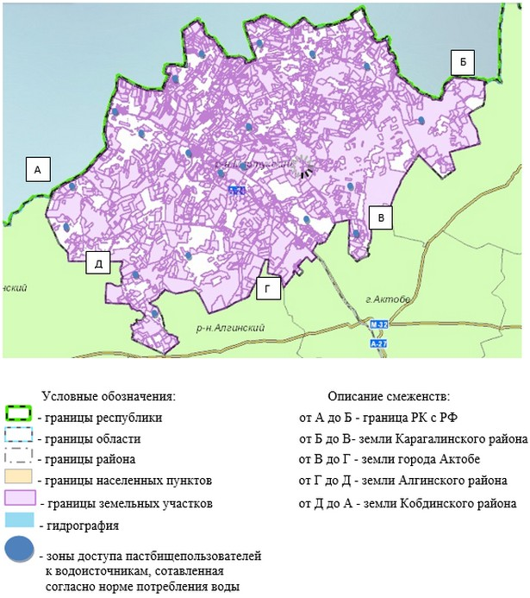

Приложение 5 к Плану по управлению пастбищами и их использованию по Мартукскому району на 2018-2019 годы
Схема
перераспределения пастбищ для размещения поголовья сельскохозяйственных животных физических и (или) юридических лиц, у которых отсутствуют пастбища, и перемещения его на предоставляемые пастбища
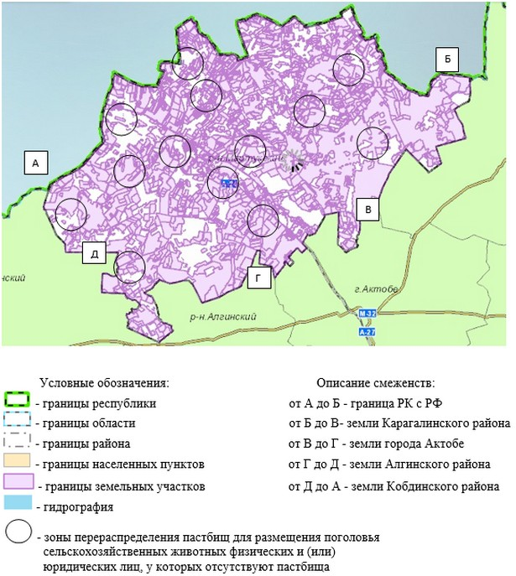

Приложение 6 к Плану по управлению пастбищами и их использованию по Мартукскому району на 2018-2019 годы
Схема
размещения поголовья сельскохозяйственных животных на отгонных пастбищах физических и (или) юридических лиц, не обеспеченных пастбищами, расположенными при сельском округе
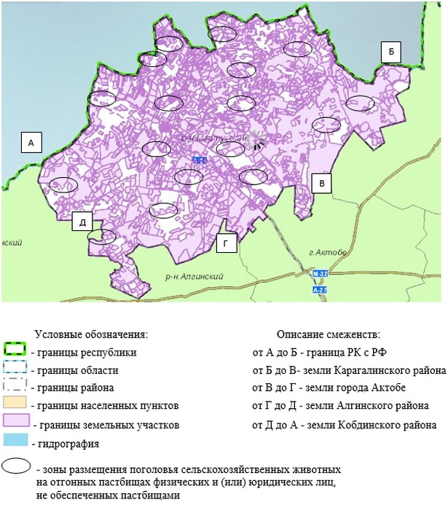

Приложение 7 к Плану по управлению пастбищами и их использованию по Мартукскому району на 2018-2019 годы
Календарный график по использованию пастбищ, устанавливающий сезонные маршруты выпаса и отгона сельскохозяйственных животных
№ | Наименование сельского округа | Период отгона животных на отдаленные пастбища | Период отгона животных с отдаленных пастбищ | Примечание
1 | Аккудыкский сельский округ | Вторая половина апреля | Вторая декада октября
2 | Байнассайский сельский округ | Первая половина апреля | Вторая декада октября
3 | Родниковкский сельский округ | Вторая половина апреля | Вторая декада октября
4 | Танирбергенский сельский округ | Первая половина апреля | Вторая декада октября
5 | Курмансайский сельский округ | Первая половина апреля | Вторая декада октября
6 | Каратогайский сельский округ | Первая половина апреля | Вторая декада октября
7 | Байтурасайский сельский округ | Вторая половина апреля | Вторая декада октября
8 | Карачаевский сельский округ | Вторая половина апреля | Вторая декада октября
9 | Кызылжарский сельский округ | Вторая половина апреля | Вторая декада октября
10 | Жайсанский сельский округ | Первая половина апреля | Вторая декада октября
11 | Сарыжарский сельский округ | Первая половина апреля | Вторая декада октября
12 | Хазретовский сельский округ | Вторая половина апреля | Вторая декада октября
13 | Мартукский сельский округ | Вторая половина апреля | Вторая декада октября
Длительность пастбищного периода связана с почвенно-климатической зоной, видами сельскохозяйственных животных, а также урожайностью пастбищ в умеренно сухих на ковыльно-типчаково-полынных степях составляет 180-200 дней.
В данном случае продолжительность выпаса для крупного рогатого скота, мелкого рогатого скота, лошадей и верблюдов связана с максимальной глубиной снежного покрова с плотностью снега и другими факторами.

© 2012. РГП на ПХВ «Институт законодательства и правовой информации Республики Казахстан» Министерства юстиции Республики Казахстан

